Описание и режим доступа
к Интерактивному образовательному модулю
«Выявление рисков расстройств аутистического спектра у детей в возрасте от 18 месяцев в практике врача-педиатра»
Описание:
Модуль включает в себя теоретические материалы с инфографикой, тематические видео, тестовые задания и материалы для детских поликлиник. Структура учебного содержания, состоит из 6 разделов: 1) Расстройства аутистического спектра. Введение в тематику. 2) Этиология и патогенез расстройств аутистического спектра. 3) Клинические проявления расстройств аутистического спектра. 4) Раннее выявление рисков РАС в практике врача педиатра. 5) Лечение или терапия РАС. 6) Сопутствующие медицинские и поведенческие проблемы. Педиатры, прошедшие обучение при помощи образовательного модуля, смогут выявлять и направлять детей в группе риска РАС на диагностику аутизма в раннем возрасте.
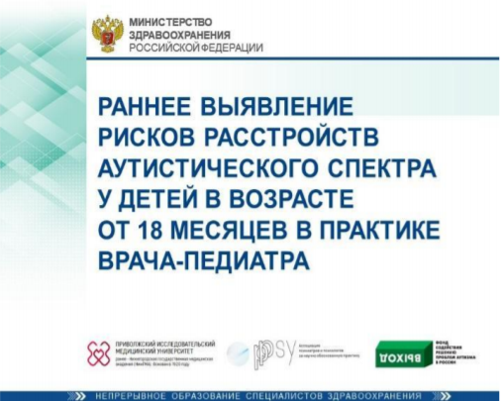
Модуль подготовлен специалистами Приволжского исследовательского медицинского университета и Ассоциации психиатров и психологов за научно обоснованную практику. Его авторы: д.м.н. Анна Портнова, Оксана Баландина, Елисей Осин. Рецензент – д.м.н. Наталия Устинова (руководитель Отдела социальной педиатрии и организации мультидисциплинарного сопровождения детей НИИ Педиатрии и охраны здоровья детей ЦКБ РАН).
Режим доступа (прямая ссылка на ИОМ): https://nmfo-vo.edu.rosminzdrav.ru/

